Miércoles
28
de Abril

Primero de Primaria
Inglés
(Ciclo II)
Los estados de ánimo y su escritura

Aprendizaje esperado: Reconoce la escritura de nombres de estados de ánimo.

Énfasis: Revisa y participa en la escritura de nombres de estados de ánimo presentes en un cuento.

¿Qué vamos a aprender?

Aprenderás la escritura de los estados de ánimo en un cuento.

In previous lessons we learned some moods by listening to different stories. | En clases anteriores aprendimos algunos estados de ánimo por medio de escuchar diferentes cuentos.
In Goldilocks we learned: happy and angry. | Con Ricitos de Oro aprendimos: Feliz y enojado.

In the ugly duckling, we learned: sad. | Con El Patito Feo aprendimos: Triste.

In Little Red Riding Hood, we learned: scared. | Con Caperucita Roja aprendimos: Asustada.

¿Qué hacemos?

Con los cuentos, siempre aprendes cosas nuevas.

Of course! Today we are going to learn the names of some moods and we are going to do it through a story. | ¡Por supuesto! Hoy vamos a aprender los nombres de algunos estados de ánimo y lo vamos a hacer a través de un cuento.
The story is called: Ana´s moods. | El cuento se llama: Los estados de ánimo de Ana.

Observa en el siguiente video.

- Los estados de ánimo de Ana.
https://youtu.be/UDsTBqVkVe0

¡Qué bien que Ana pudo estrenar su lapicera! Con los cuentos, además de divertirte y entretenerte, aprendes algo nuevo.

¡You are right!  Now, let´s name the moods that appeared in the story. | ¡Tienes razón!  Nombremos los estados de ánimo que aparecen en el cuento.

Surprised.

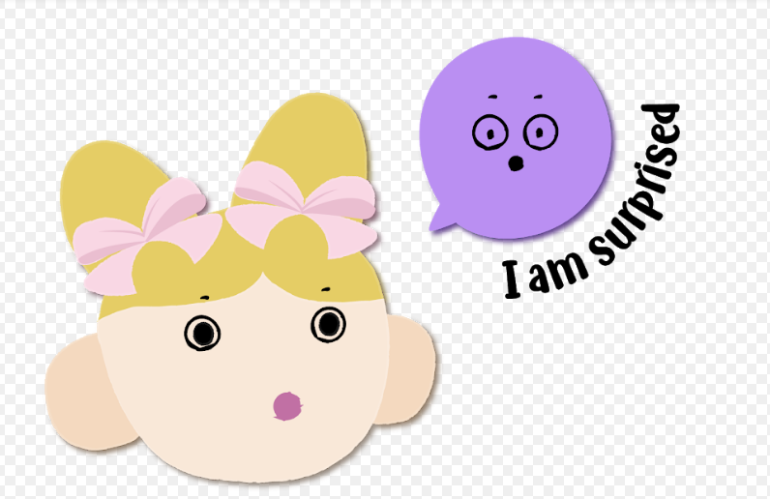

Excited.

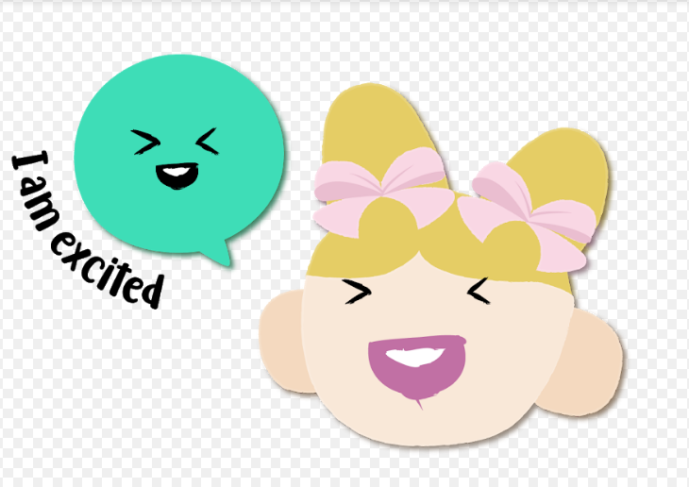
Angry.

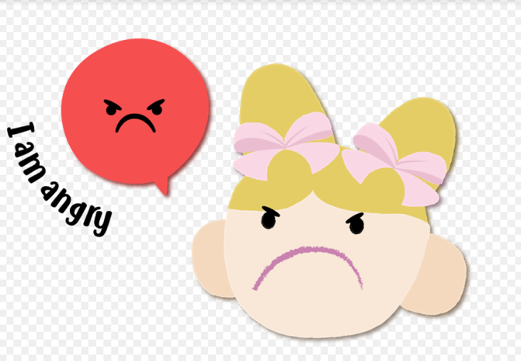

Sad.

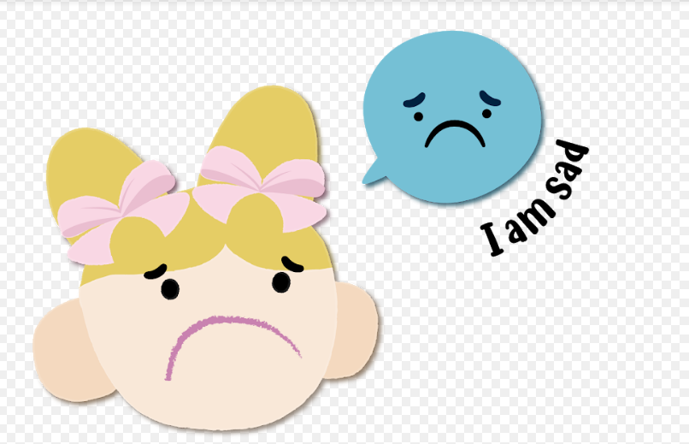

Happy

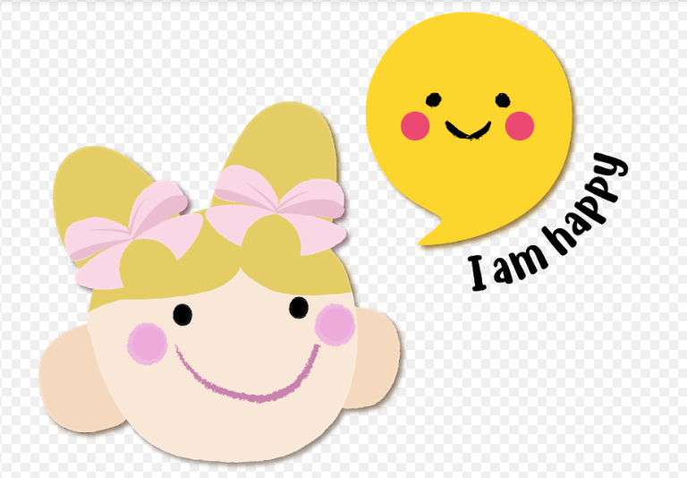

Y tú, ¿Cómo te sientes hoy?

Now, let´s sing the “how are you feeling today” song. | Ahora cantemos la canción, ¿Cómo te sientes hoy?

Primero repasa la letra.

How are you feeling, today?

How are you feeling, today?

I am happy, happy.

How are you feeling, today?

I am excited, excited.

How are you feeling, today?

I am surprised, surprised.

¿Are you sad, are you angry?

Are you surprised or happy, or sad,

excited, surprised, scared, or angry or sad?

How are you feeling today?

I am angry, angry.

How are you feeling today?

I am angry, angry.

¿Are you sad, are you angry?

Are you surprised or happy, or sad,

Excited, surprised, scared, or sad or angry or sad?

Happy.

Excited.

Surprised.

Angry.

Scared.

Happy.

Excited.

Sad.

Excited.

Surprised.

Ahora observa el video de la canción.

- Canción. How are you feeling today.
https://youtu.be/UCc_u_RMS8Y

¿Te gustó la canción?

Espero que hayas puesto atención, porque vas a identificar los estados de ánimo de la canción con las siguientes imágenes:

Happy
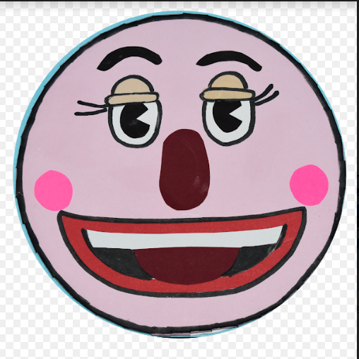

Sad
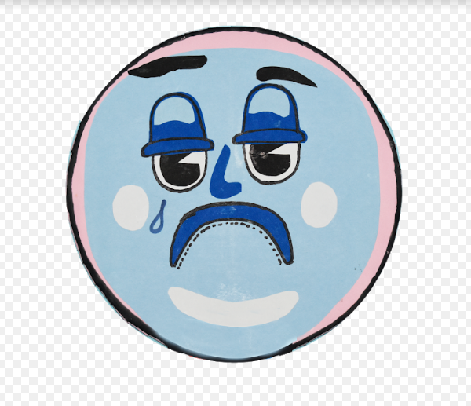

Angry
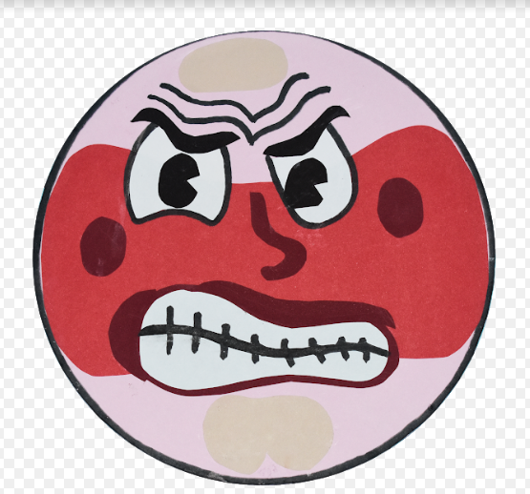

Surprised
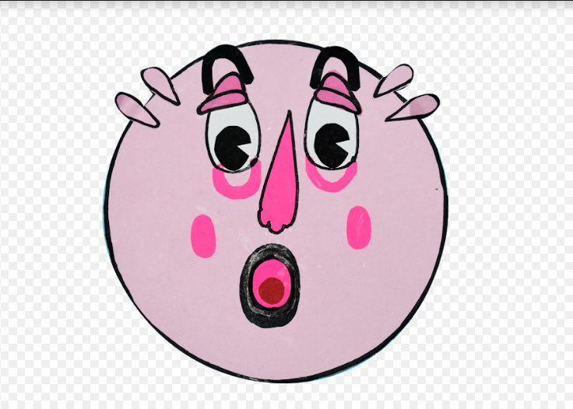

Scared
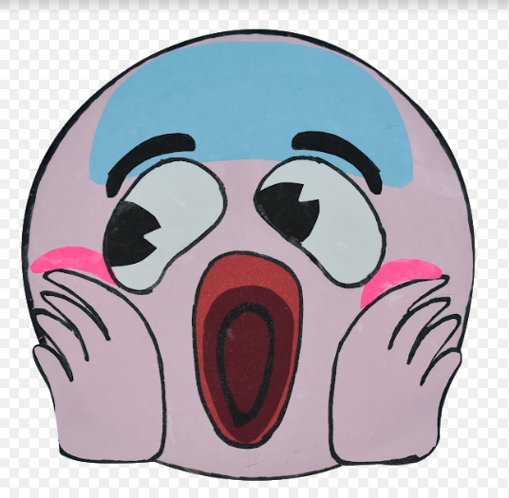

Excited
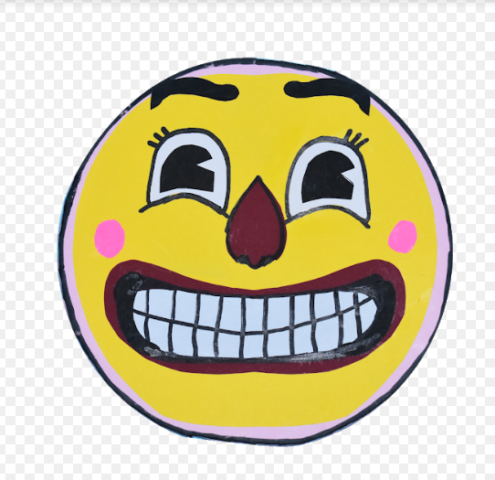

Let´s watch a video where Nicolás guesses the moods expressed in an audio recording. | Veamos un video donde Nicolás adivina los estados de ánimo expresados en una grabación de audio.

- Video Nicolás.
https://youtu.be/GF2y4V9US3E

Nicolás is a very smart student. | Nicolás es un alumno muy inteligente.

He was able to guess all the moods. | Pudo adivinar todos los estados de ánimo.

Now, look at this mailbox. | Ahora, vean este buzón.

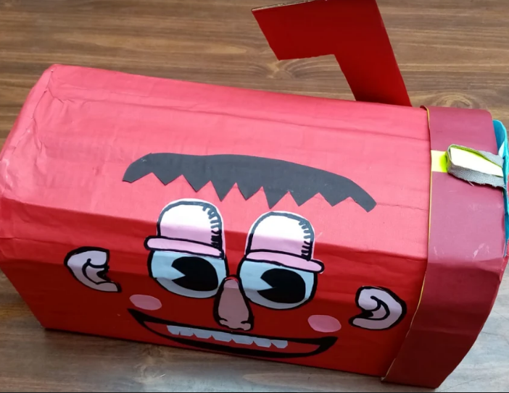

Let´s see if we have messages. | Veamos si tenemos mensajes.

Yes, we have messages from Pancho y Gloria. | Sí, tenemos mensajes de Pancho y Gloria.

Let´s read them. | Leámoslos.

1.-Message from Pancho: I am happy because Children´s day is near. | Mensaje de Pancho: Estoy feliz porque se acerca el día del niño.
2. - Message from Gloria: I am excited because I will get a present soon. | Mensaje de Gloria: estoy emocionada porque pronto recibiré un regalo.

We have another message, teacher Ramona. | Tenemos otro mensaje, maestra Ramona.

Oh, it is from Camila and Nicolás. | Es de Camila y Nicolás.

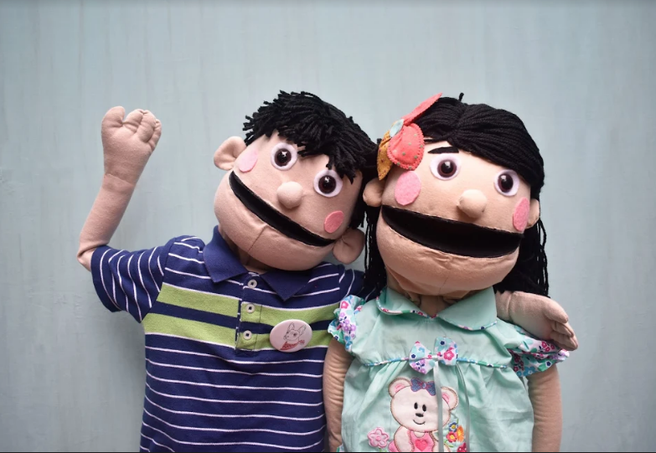

They sent a guessing activity to all the children of Aprende en Casa III. | Ellos enviaron una actividad de adivinar para todos los niños de Aprende en casa III.

Let´s start with the first one. | Empecemos con la primera.

1.-It has 3 letters and starts with letter “S”

Sad- 3

2.-It starts with letter “A” and has 5 letters.
Angry- 5

3.-It starts with letter “H” and has 5 letters.

Happy- 5

4.-It starts with letter “s” and has 6 letters.

Scared-6
5.-It starts with letter “s” and has 10 letters.

Surprised-10

6.-It starts with letter “E” and has 7 letters

Excited- 7

No olvides repasar los estados de ánimo y para hacerlo, puedes utilizar los emoticones de antes.

El Reto de Hoy:

Escribe los nombres de tres de los estados de ánimo que escuchaste en el cuento e ilústralos para después agregarlos a tus libritos de emociones que has venido creando durante las últimas sesiones.

Esperamos que hayas aprendido mucho y que te hayas divertido tanto como nosotros. No se te olvide que puedes observar esta sesión las veces que quieras a través de internet.

Y recuerda que es muy importante que todo lo que aprendiste lo sigas poniendo en práctica.

I will see you soon! ¡ | ¡Nos vemos pronto!

Si te es posible consulta otros libros y comenta el tema de hoy con tu familia.

¡Buen trabajo!

Gracias por tu esfuerzo.

